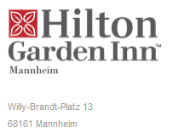

Anbei unsere Sonderpreise für das Abrufkontengent vom 02.01. – 04.01.2026:

* Einzelzimmer: €75,00 inkl. Frühstück pro Zimmer/Nacht
* Doppelzimmer: €95,00 inkl. Frühstück pro Zimmer/Nacht
* Dreipersonen-Zimmer: €125,00 inkl. Frühstück pro Zimmer/Nacht
* Das Frühstück ist am Wochenende von 6:00-10:30 Uhr
* Insgesamt gibt es 15 Dreibettzimmer (King Bett mit Sofabett) first come, first serve

Die Beherberungssteuer von 3,5% auf den Netto-Übernachtungspreis ist hier nicht inkludiert.

Unter dem Stichwort „Robert-Müller-Turnier“ können die Zimmer in der Reservierungsabteilung per E-Mail an [reservations.mannheim@hilton.com](mailto:reservations.mannheim@hilton.com) oder unter +49 621 17896 1518 abgerufen werden.

Die gebuchten Zimmer sind bis 7 Tage vor Anreise kostenfrei stornierbar